SVEUČILIŠTE U ZAGREBU
FAKULTET ORGANIZACIJE I INFORMATIKE
V A R A Ž D I N

Zdravko Blažević
Jakov Glavač

Verifikacija govornika korištenjem klasičnog strojnog učenja

projektni rad

Varaždin, 2026.
SVEUČILIŠTE U ZAGREBU
FAKULTET ORGANIZACIJE I INFORMATIKE
V A R A Ž D I N

Zdravko Blažević, 0016156019
Jakov Glavač, 0016152889

VERIFIKACIJA GOVORNIKA KORIŠTENJEM KLASIČNOG STROJNOG UČENJA

PROJEKTNI RAD

Mentorica:
Izv. prof. dr. sc. Petra Grd

Varaždin, siječanj 2026.
Sadržaj
1. Uvod 1
2. Glas 2
2.1. Prepoznavanje govornika 2
2.2. Verifikacija i identifikacija govornika 3
2.3. Sustavi ovisni i neovisni o tekstu 3
2.4. Anatomija i produkcija glasa 4
2.5. Govorni signal i informacije o govorniku 4
3. Baze snimki glasa 5
3.1. Kriteriji prilikom analize baza snimki glasa 5
3.2. Primjeri često korištenih baza snimki glasa 6
3.3. Utjecaj baze podataka na performanse sustava 7
4. Strojno učenje u biometriji 8
4.1. Vrste strojnog učenja 8
4.2. Primjena strojnog učenja u biometrijskim sustavima 9
4.3. Klasične i suvremene metode u verifikaciji govornika 9
5. Metode strojnog učenja za verifikaciju govornika 11
5.1. Potporni vektorski strojevi 11
5.2. Uloga ostalih metoda u kontekstu projekta 12
5.3. Razlozi odabira SVM-a za praktični dio 13
6. Opis problemskog zadatka 14
6.1. Prikaz programskog rješenja 15
6.2. Korišteni dataset 17
6.3. Objašnjenje programskog rješenja po dijelovima 17
6.3.1. Učitavanje baze podataka 17
6.3.2. Učitavanje jedne snimke 19
6.3.3. Ekstrakcija značajki 20
6.3.4. Priprema dataseta 22
6.3.5. TRAIN / TEST SPLIT 24
6.3.6. Treniranje SVM modela 24
6.3.7. Evaluacija 25
6.3.8. Verifikacija govornika 26
6.3.9. EER (Equal Error Rate) 27
6.3.10. ROC krivulja 29
6.4. Prikaz ispisa 29
6.4.1. ROC krivulja 31
7. Zaključak 33
Popis literature 35
Popis slika 36
Popis tablica 37

- Uvod
Razvoj biometrijskih sustava posljednjih je godina doživio značajan napredak, ponajprije zbog sve veće potrebe za pouzdanim i sigurnim metodama identifikacije i autentikacije korisnika. Za razliku od tradicionalnih sigurnosnih mehanizama, poput lozinki ili identifikacijskih kartica, biometrijski sustavi temelje se na jedinstvenim fizičkim ili ponašajnim karakteristikama pojedinca, čime se smanjuje mogućnost zlouporabe i povećava razina sigurnosti. U tom kontekstu, biometrijske karakteristike poput otiska prsta, lica, šarenice oka i glasa imaju sve važniju ulogu u suvremenim informacijskim sustavima.
Glas predstavlja posebnu biometrijsku karakteristiku jer omogućuje nenametljivu i prirodnu autentikaciju korisnika bez potrebe za specijaliziranim hardverom. Dovoljna je prisutnost mikrofona, što glasovne biometrijske sustave čini posebno pogodnima za primjenu u udaljenim i distribuiranim okruženjima, poput telefonskih i mrežnih sustava. Osim toga, glas sadrži informacije koje proizlaze iz anatomije govornog aparata, ali i iz individualnog načina govora, što ga čini prikladnim za razlikovanje pojedinaca.
U području obrade govora posebno se ističe problem verifikacije govornika, čiji je cilj potvrditi identitet osobe na temelju njezina glasa. Za razliku od identifikacije govornika, gdje sustav pokušava odrediti kojem govorniku pripada određeni govorni uzorak, verifikacija govornika temelji se na provjeri tvrdnje o identitetu. Ovakav pristup posebno je važan u sigurnosnim aplikacijama, kao što su kontrola pristupa, bankarske usluge i autentikacija korisnika u informacijskim sustavima.
Razvoj učinkovitih sustava za verifikaciju govornika uvelike se oslanja na primjenu metoda strojnog učenja. Te metode omogućuju modeliranje složenih odnosa između akustičkih značajki govornog signala i identiteta govornika, pri čemu se sustavi treniraju na temelju prethodno prikupljenih i označenih podataka. Odabir odgovarajućih algoritama, kao i kvaliteta korištenih baza snimki glasa, imaju ključan utjecaj na pouzdanost i točnost sustava.
Cilj ovog projekta jest istražiti mogućnosti primjene tehnika strojnog učenja u verifikaciji govornika, s posebnim naglaskom na klasične metode poput potpornih vektorskih strojeva. U teorijskom dijelu rada obrađeni su temeljni pojmovi vezani uz glas kao biometrijsku karakteristiku, baze snimki glasa te metode strojnog učenja koje se koriste u biometrijskim sustavima. Praktični dio rada usmjeren je na implementaciju sustava za verifikaciju govornika, uključujući pripremu podataka, treniranje modela i evaluaciju dobivenih rezultata.
- Glas
Glas predstavlja jednu od najvažnijih biometrijskih karakteristika jer omogućuje nenametljivu autentikaciju korisnika bez potrebe za posebnim senzorima ili fizičkim kontaktom. Za razliku od nekih drugih biometrijskih obilježja, poput otiska prsta ili šarenice oka, glas se može prikupljati pomoću standardnih audio uređaja, što ga čini posebno pogodnim za primjenu u udaljenim i distribuiranim sustavima. Biometrijska identifikacija na temelju glasa oslanja se na činjenicu da svaka osoba posjeduje jedinstvene glasovne karakteristike koje proizlaze iz anatomije govornog aparata i individualnog načina govora [1].
Unutar područja obrade govora razvijeni su brojni sustavi koji se bave analizom govornog signala, među kojima se posebno ističe prepoznavanje govornika. Cilj takvih sustava jest prepoznati ili potvrditi identitet osobe na temelju njezina glasa, neovisno o značenju izgovorenog teksta [1]. Zbog svoje primjenjivosti i jednostavnosti korištenja, glasovni biometrijski sustavi danas se široko koriste u bankarstvu, sigurnosnim aplikacijama, forenzičkoj analizi te personaliziranim korisničkim uslugama.
  - Prepoznavanje govornika
Prepoznavanje govornika predstavlja biometrijski postupak kojim se identitet osobe određuje ili potvrđuje na temelju karakteristika njezina glasa. Važno je razlikovati prepoznavanje govornika od prepoznavanja govora, čiji je cilj pretvorba govornog signala u tekstualni oblik, te od prepoznavanja jezika, koje se bavi određivanjem jezika kojim se govori. Dok se prepoznavanje govora fokusira na sadržaj izgovorenih riječi, prepoznavanje govornika usmjereno je isključivo na identitet govornika [1].
Glas sadrži informacije o govorniku na više razina, uključujući fizičke karakteristike vokalnog aparata, ali i ponašajne osobine koje se očituju kroz intonaciju, tempo i način izgovora. Automatski sustavi za prepoznavanje govornika nastoje izdvojiti one značajke govornog signala koje su stabilne kroz vrijeme i dovoljno diskriminativne za razlikovanje različitih osoba. U novijim istraživanjima sve se češće primjenjuju duboki modeli koji automatski uče reprezentacije govornika iz vremensko-frekvencijskog prikaza signala, čime se smanjuje potreba za ručno dizajniranim značajkama [2] [3].
  - Verifikacija i identifikacija govornika
Prije razmatranja verifikacije govornika, važno je razlikovati pojam verifikacije govora od verifikacije govornika. Verifikacija govora odnosi se na provjeru ispravnosti ili prepoznavanje izgovorenog sadržaja, pri čemu je u fokusu analiza riječi i njihovog značenja. S druge strane, verifikacija govornika usmjerena je na identitet osobe koja proizvodi govor, neovisno o semantičkom sadržaju izgovorenih riječi. U kontekstu biometrijskih sustava, verifikacija govornika predstavlja ključni problem jer se temelji na jedinstvenim glasovnim karakteristikama pojedinca [1].
Sustavi za prepoznavanje govornika mogu se podijeliti na identifikaciju govornika i verifikaciju govornika. Identifikacija govornika predstavlja problem tipa jedan-prema-više (1:N), pri čemu sustav određuje kojem od poznatih govornika pripada određeni govorni uzorak ili zaključuje da govornik nije prisutan u bazi podataka. U tom slučaju identitet govornika nije unaprijed poznat [1].
Verifikacija govornika predstavlja problem tipa jedan-prema-jedan (1:1), pri čemu govornik tvrdi određeni identitet, a sustav provjerava podudara li se govorni uzorak s pohranjenim modelom tog identiteta. Odluka sustava svodi se na prihvaćanje ili odbijanje tvrdnje o identitetu. Zbog svoje prirode i sigurnosne važnosti, verifikacija govornika najčešće se primjenjuje u sustavima kontrole pristupa i autentikacije korisnika, te predstavlja fokus suvremenih istraživanja u području glasovne biometrije [3].
  - Sustavi ovisni i neovisni o tekstu
Sustavi za verifikaciju govornika mogu se podijeliti na sustave ovisne o tekstu i sustave neovisne o tekstu. Kod sustava ovisnih o tekstu od korisnika se zahtijeva izgovaranje unaprijed definirane fraze ili lozinke, što omogućuje precizniju usporedbu govornog uzorka i često rezultira većom točnošću sustava. Takvi sustavi koriste se u kontroliranim okruženjima gdje je sigurnost od presudne važnosti [1].
Sustavi neovisni o tekstu ne nameću ograničenja na sadržaj govora, već omogućuju autentikaciju neovisno o tome što govornik izgovara. Iako su ovakvi sustavi tehnički zahtjevniji i osjetljiviji na varijacije u govoru, oni pružaju veću fleksibilnost i praktičnost za korisnike. Suvremeni sustavi verifikacije govornika uglavnom se temelje na tekst-neovisnom pristupu, pri čemu se koriste duboke neuronske mreže sposobne generalizirati na različite govorne sadržaje i uvjete snimanja [2].
  - Anatomija i produkcija glasa
Produkcija glasa temelji se na međudjelovanju više fizioloških sustava koji zajedno omogućuju nastanak i oblikovanje govornog signala. Taj proces započinje izdisajem zraka iz pluća, nastavlja se vibriranjem glasnica te završava modulacijom zvučnog vala unutar vokalnog trakta [1].
U procesu produkcije glasa mogu se izdvojiti tri ključne komponente:
- respiratorni sustav - osigurava energiju potrebnu za nastanak zvuka
- fonacijski sustav - odgovoran za generiranje osnovnog zvučnog signala vibriranjem glasnica
- artikulacijski sustav - oblikuje zvuk kroz položaj jezika, usana i čeljusti
Vokalni trakt, koji obuhvaća ždrijelnu, usnu i nosnu šupljinu, ima presudnu ulogu u oblikovanju spektralnih karakteristika govora. Njegov oblik i dimenzije razlikuju se među pojedincima, što rezultira jedinstvenim akustičkim obilježjima glasa. Iako se anatomske razlike ne mogu izravno mjeriti u automatskim sustavima, one se neizravno odražavaju u govornom signalu te predstavljaju temelj za razlikovanje govornika u biometrijskim sustavima [3].
  - Govorni signal i informacije o govorniku
Govorni signal pripada skupini nestacionarnih signala jer se njegova svojstva kontinuirano mijenjaju tijekom vremena. Međutim, u kratkim vremenskim intervalima signal se može smatrati kvazistacionarnim, što omogućuje njegovu analizu primjenom standardnih metoda obrade signala [1].
Iz perspektive biometrijske analize, govorni signal nosi različite vrste informacija o govorniku koje se mogu svrstati u dvije osnovne skupine:
- fizičke karakteristike - povezane s anatomijom vokalnog aparata
- ponašajne karakteristike - koje proizlaze iz individualnog načina govora, poput ritma i intonacije
Tradicionalni sustavi za verifikaciju govornika oslanjaju se na akustičke značajke niske razine, dok suvremeni pristupi koriste duboke neuronske mreže za učenje kompaktnih reprezentacija govornika, poznatih kao (engl. Speaker embeddings). Ovakve reprezentacije omogućuju veću robusnost sustava na šum, promjene govornog sadržaja i varijacije uvjeta snimanja, čime se postižu značajna poboljšanja u točnosti verifikacije govornika [2] [3].
- Baze snimki glasa
Razvoj i evaluacija sustava za verifikaciju govornika uvelike ovise o dostupnosti kvalitetnih baza snimki glasa. Baze podataka omogućuju treniranje, testiranje i usporedbu različitih metoda pod jednakim uvjetima, čime se osigurava objektivna procjena performansi sustava. U kontekstu biometrijskih istraživanja, baze snimki glasa sadrže govorne uzorke više govornika prikupljene u različitim uvjetima snimanja, pri čemu su snimke često popraćene metapodacima poput identiteta govornika, jezika i trajanja samog zapisa.
Kvaliteta i struktura baze podataka imaju značajan utjecaj na rezultate verifikacije govornika. Čimbenici poput broja govornika, duljine snimki, raznolikosti govornog sadržaja i prisutnosti šuma mogu uvelike utjecati na robusnost i generalizaciju sustava. Zbog toga se u znanstvenim istraživanjima često koriste standardizirane baze podataka koje omogućuju usporedbu različitih pristupa i metoda [3].
  - Kriteriji prilikom analize baza snimki glasa
Prilikom analize i odabira baze snimki glasa za razvoj biometrijskog sustava potrebno je razmotriti više kriterija koji izravno utječu na primjenjivost same baze u određenom istraživanju. Jedan od osnovnih kriterija jest broj govornika, budući da veći broj govornika omogućuje realističniju procjenu sposobnosti sustava da razlikuje različite identitete.
Osim broja govornika, važnu ulogu imaju i trajanje te broj snimki po govorniku. Baze koje sadrže veći broj kraćih snimki često se koriste u istraživanjima tekst-neovisne verifikacije govornika, dok baze s duljim i kontroliranim snimkama mogu biti pogodnije za sustave ovisne o tekstu. Također je važno razmotriti jezik i govorni sadržaj, osobito u kontekstu višejezičnih sustava [1].
Dodatni kriterij predstavlja kvaliteta snimanja i prisutnost šuma. Baze snimljene u laboratorijskim uvjetima nude visoku kvalitetu zvuka, ali ne odražavaju nužno stvarne uvjete primjene. Nasuprot tome, baze prikupljene iz stvarnih okruženja, poput online videozapisa ili telefonskih razgovora, pružaju realističnije uvjete, ali uvode dodatne izazove za sustave verifikacije govornika [2].
  - Primjeri često korištenih baza snimki glasa
U području prepoznavanja i verifikacije govornika razvijen je velik broj baza snimki glasa koje se razlikuju prema veličini, vrsti govora, kvaliteti snimanja i uvjetima u kojima su podaci prikupljeni. Te razlike imaju značajan utjecaj na mogućnosti treniranja i evaluacije biometrijskih sustava te na njihovu primjenjivost u stvarnim uvjetima.
Baza TIMIT jedna je od klasičnih baza govora koja se često koristi u akademskim istraživanjima obrade govora. Sadrži snimke ograničenog broja govornika engleskog jezika, pri čemu svaki govornik izgovara unaprijed definirane rečenice snimljene u strogo kontroliranim uvjetima. Snimke su visoke kvalitete i gotovo bez pozadinskog šuma, što TIMIT čini pogodnom za analizu akustičkih značajki i testiranje osnovnih algoritama. Međutim, zbog relativno malog broja govornika i umjetno kontroliranog govornog sadržaja, ova baza nije reprezentativna za suvremene primjene verifikacije govornika u realnim okruženjima. Za razliku od TIMIT baze, LibriSpeech predstavlja znatno veću bazu govora temeljenu na snimkama audioknjiga. Baza obuhvaća tisuće sati govora velikog broja govornika, pri čemu je govor čitan i relativno ujednačene kvalitete. Snimke su uglavnom čiste i bez izraženog pozadinskog šuma, što ovu bazu čini pogodnom za treniranje modela strojnog učenja na velikim količinama podataka. Iako je LibriSpeech prvenstveno razvijena za prepoznavanje govora, zbog velikog broja govornika i dostupnih metapodataka često se koristi i u istraživanjima verifikacije govornika, posebice u fazi treniranja modela.
Na temelju LibriSpeech baze razvijena je i baza LibriTTS, koja uz govorne zapise sadrži dodatne informacije potrebne za sintezu i analizu govora. LibriTTS obuhvaća snimke više govornika visoke kvalitete, organizirane prema govornicima, pri čemu svaki govornik ima veći broj audio zapisa. Zbog čistoće snimki, ujednačenih uvjeta snimanja i jasne strukture podataka, ova baza posebno je pogodna za primjenu u praktičnim projektima verifikacije govornika. Upravo zbog tih karakteristika, podskup LibriTTS Train Clean 100 odabran je kao baza podataka za praktični dio ovog projekta, budući da omogućuje pouzdano treniranje i testiranje modela strojnog učenja uz smanjeni utjecaj šuma i drugih smetnji.
Suvremena istraživanja verifikacije govornika sve se više oslanjaju na baze prikupljene u nekontroliranim uvjetima, poput baze VoxCeleb. Ova baza sadrži snimke govora velikog broja govornika prikupljene iz online videozapisa, pri čemu su prisutne značajne varijacije u kvaliteti zvuka, pozadinskoj buci i govornom sadržaju. Takvi uvjeti čine VoxCeleb izrazito zahtjevnom bazom podataka, ali i vrlo realističnom bazom za razvoj robusnih sustava verifikacije govornika. Istraživanja pokazuju da modeli trenirani na ovakvim bazama postižu bolju generalizaciju i otpornost na promjene uvjeta snimanja [2].
Usporedbom navedenih baza može se uočiti jasan kompromis između kontrole uvjeta snimanja i realističnosti podataka. Dok baze poput TIMIT-a i LibriTTS-a nude čiste i strukturirane podatke pogodne za analizu i razvoj modela, baze poput VoxCeleb-a pružaju realistične uvjete koji su bliži stvarnim scenarijima primjene. Odabir baze stoga ovisi o cilju istraživanja, pri čemu se u praktičnom dijelu ovog projekta prednost daje stabilnosti i jasnoći podataka kako bi se naglasak stavio na analizu metoda verifikacije govornika.
  - Utjecaj baze podataka na performanse sustava
Odabir baze snimki glasa ima ključnu ulogu u razvoju i evaluaciji sustava za verifikaciju govornika, budući da izravno utječe na performanse, stabilnost i pouzdanost modela strojnog učenja. Sustavi trenirani na bazama s ograničenim brojem govornika ili s izraženim pozadinskim šumom često pokazuju slabiju generalizaciju, osobito kada se primjenjuju u drugačijim uvjetima od onih u kojima su trenirani.
U kontekstu praktičnog dijela ovog projekta, prednost je dana bazi LibriTTS Train Clean 100 zbog njezine strukture i kvalitete snimki. Čisti audio zapisi visoke kvalitete omogućuju precizniju ekstrakciju akustičkih značajki i smanjuju utjecaj neželjenih varijacija uzrokovanih šumom ili lošim uvjetima snimanja. Time se omogućuje jasnija analiza ponašanja korištenih metoda verifikacije govornika, bez dodatnih izvora pogrešaka koji bi mogli zamagliti interpretaciju rezultata. Korištenje baze s većim brojem snimki po govorniku dodatno doprinosi pouzdanijem treniranju modela, jer omogućuje bolju reprezentaciju individualnih glasovnih karakteristika. Takav pristup posebno je pogodan za edukativne i istraživačke projekte, u kojima je cilj razumjeti utjecaj pojedinih koraka obrade signala i metoda strojnog učenja na ukupne performanse sustava.
Za suvremena istraživanja u području verifikacije govornika često se koriste velike i raznolike baze podataka kako bi se postigla visoka robusnost sustava u stvarnim uvjetima [3]. U kontekstu ovog projekta, odabir strukturirane i čiste baze podataka omogućuje fokusiranje na osnovne principe verifikacije govornika i analizu učinkovitosti korištenih metoda.
- Strojno učenje u biometriji
Strojno učenje predstavlja jedno od temeljnih područja umjetne inteligencije koje se bavi razvojem algoritama sposobnih učiti obrasce iz podataka i donositi odluke bez eksplicitnog programiranja. U biometrijskim sustavima strojno učenje ima ključnu ulogu jer omogućuje modeliranje složenih odnosa između biometrijskih značajki i identiteta pojedinca. Zbog varijabilnosti biometrijskih podataka i utjecaja vanjskih čimbenika, tradicionalni deterministički pristupi pokazali su se nedostatnima, dok su metode strojnog učenja omogućile znatna poboljšanja u točnosti i robusnosti sustava [1].
U kontekstu glasovne biometrije, strojno učenje koristi se za analizu akustičkih značajki govornog signala i njihovo povezivanje s identitetom govornika. Modeli se treniraju na temelju primjera iz baze podataka, pri čemu uče razlikovati govorne uzorke različitih osoba. Takav pristup omogućuje sustavima da se prilagode varijacijama u govoru, kao što su promjene intonacije, brzine govora ili uvjeta snimanja [3].
  - Vrste strojnog učenja
Metode strojnog učenja mogu se podijeliti u nekoliko osnovnih skupina, ovisno o načinu na koji se tijekom procesa učenja koriste dostupni podaci. U kontekstu biometrijskih sustava, a posebno verifikacije govornika, najčešće se primjenjuju nadzirano, nenadzirano i polunadzirano učenje, dok se u novijim istraživanjima sve više razmatraju i samo-nadzirani (engl. Self-supervised) pristupi [4].
Nadzirano učenje temelji se na korištenju označenih podataka, pri čemu svaki uzorak ima pridruženu ciljnu oznaku, najčešće identitet govornika. Tijekom treniranja model uči vezu između ulaznih akustičkih značajki i pripadajućih oznaka, što omogućuje klasifikaciju ili verifikaciju novih uzoraka. Zbog dostupnosti označenih baza snimki glasa i jasne interpretacije rezultata, nadzirano učenje predstavlja dominantan pristup u klasičnim i suvremenim sustavima verifikacije govornika [1] [4].
Nenadzirano učenje koristi se u situacijama kada ciljne oznake nisu dostupne, a cilj mu je otkrivanje strukture i obrazaca unutar podataka. Takve metode često se primjenjuju za grupiranje sličnih uzoraka ili analizu distribucije značajki. Iako se rjeđe koristi za izravnu verifikaciju govornika, nenadzirano učenje može imati važnu ulogu u preliminarnoj analizi podataka, smanjenju dimenzionalnosti ili otkrivanju latentnih struktura u govornim značajkama [4].
Polunadzirano učenje predstavlja kompromis između nadziranog i nenadziranog učenja te koristi manju količinu označenih podataka zajedno s većom količinom neoznačenih uzoraka. Ovakav pristup posebno je zanimljiv u biometrijskim primjenama, gdje je prikupljanje i označavanje velikih količina podataka često skupo i vremenski zahtjevno. Recentni radovi ističu potencijal polunadziranih metoda za poboljšanje performansi sustava u uvjetima ograničene dostupnosti označenih podataka [4].
U suvremenim istraživanjima verifikacije govornika sve se veća pažnja posvećuje i samo-nadziranom učenju, koje omogućuje treniranje modela na velikim količinama neoznačenih govora. Takvi pristupi uče opće reprezentacije govornog signala koje se kasnije mogu prilagoditi konkretnim zadacima, poput verifikacije govornika. Pregled najnovijih istraživanja pokazuje da samo-nadzirani modeli predstavljaju važan smjer daljnjeg razvoja u području glasovne biometrije [4].
  - Primjena strojnog učenja u biometrijskim sustavima
U biometrijskim sustavima strojno učenje omogućuje automatiziranu analizu i usporedbu biometrijskih uzoraka. Proces obično uključuje nekoliko faza: ekstrakciju značajki, treniranje modela te donošenje odluke na temelju izlaza modela. U slučaju verifikacije govornika, ulazni podaci su akustičke značajke izdvojene iz govornog signala, dok izlaz predstavlja odluku o prihvaćanju ili odbijanju tvrdnje o identitetu.
Jedna od ključnih prednosti primjene strojnog učenja u biometriji jest sposobnost modela da generaliziraju na nove podatke. Dobro treniran model može uspješno prepoznati ili verificirati govornika čak i u prisutnosti varijacija u govoru ili uvjetima snimanja. Upravo ta sposobnost čini strojno učenje nezamjenjivim dijelom suvremenih biometrijskih sustava [2].
  - Klasične i suvremene metode u verifikaciji govornika
Razvoj sustava za verifikaciju govornika obilježen je prijelazom s klasičnih metoda strojnog učenja na suvremene pristupe temeljene na dubokom učenju. Klasične metode, poput potpornih vektorskih strojeva (engl. Support Vector Machine - SVM), modela mješavine Gaussovih distribucija (engl. Gaussian Mixture Models - GMM) i stabala odlučivanja, oslanjaju se na ručno dizajnirane akustičke značajke koje se izdvajaju iz govornog signala. Ove metode su relativno jednostavne za implementaciju i interpretaciju te se i danas koriste u mnogim istraživačkim i edukativnim projektima.
Suvremeni pristupi temelje se na dubokim neuronskim mrežama koje automatski uče reprezentacije govornika iz sirovih ili minimalno obrađenih podataka. Takvi modeli generiraju tzv. speaker embeddings, koji predstavljaju kompaktne i diskriminativne reprezentacije govornika. Istraživanja pokazuju da duboki modeli postižu bolje performanse u zahtjevnim uvjetima, osobito pri radu s velikim i raznolikim bazama podataka [2].
Unatoč prednostima suvremenih metoda, klasični pristupi i dalje imaju značajnu ulogu u edukativnim projektima, gdje je važno razumjeti osnovne principe rada sustava i analizirati utjecaj pojedinih koraka obrade podataka. Stoga se u ovom projektu naglasak stavlja na primjenu i evaluaciju metoda strojnog učenja koje omogućuju jasnu interpretaciju rezultata i razumijevanje procesa verifikacije govornika.
- Metode strojnog učenja za verifikaciju govornika
Metode strojnog učenja čine temelj suvremenih sustava za verifikaciju govornika jer omogućuju učinkovito modeliranje odnosa između akustičkih značajki govornog signala i identiteta govornika. Iako su u posljednjim godinama dominantni pristupi temeljeni na dubokom učenju, klasične metode strojnog učenja i dalje imaju značajnu ulogu u edukativnim i istraživačkim projektima. Njihova relativna jednostavnost, manja računalna zahtjevnost i dobra interpretabilnost čine ih pogodnima za analizu temeljnih principa verifikacije govornika [1].
U ovom projektu naglasak je stavljen na primjenu potpornih vektorskih strojeva (SVM), koji predstavljaju jednu od najčešće korištenih klasičnih metoda u biometrijskim sustavima. Odabir ove metode omogućuje jasnu analizu procesa treniranja i odlučivanja, kao i lakšu interpretaciju dobivenih rezultata u praktičnom dijelu rada.
  - Potporni vektorski strojevi
Potporni vektorski strojevi predstavljaju nadziranu metodu strojnog učenja namijenjenu rješavanju klasifikacijskih i regresijskih problema. Osnovna ideja SVM metode jest pronalaženje optimalne razdjelne hiperravnine koja maksimalno razdvaja podatke različitih klasa u prostoru značajki. Pri tome se posebna pažnja posvećuje uzorcima koji se nalaze najbliže razdjelnoj granici, tzv. potpornim vektorima.
U kontekstu verifikacije govornika, SVM se koristi za razlikovanje govornog uzorka pripada li određenom govorniku ili ne. Model se trenira na akustičkim značajkama izdvojenima iz govornog signala, pri čemu se za svakog govornika formira klasifikacijski model. Ovakav pristup omogućuje primjenu SVM-a u problemima verifikacije tipa jedan-prema-jedan (1:1), što ga čini prikladnim za sigurnosne aplikacije.
Jedna od ključnih prednosti SVM metode u verifikaciji govornika jest njezina sposobnost generalizacije i učinkovit rad u prostoru visoke dimenzionalnosti. Budući da se govorni signal često opisuje velikim brojem akustičkih značajki, SVM se pokazao kao robusna metoda koja može učinkovito razdvajati klase čak i kada je broj značajki velik u odnosu na broj dostupnih uzoraka.
U praktičnim sustavima verifikacije govornika, SVM modeli često se koriste u kombinaciji s prethodno izdvojenim značajkama, poput spektralnih ili cepstralnih koeficijenata. Odluka sustava temelji se na izlazu SVM klasifikatora, koji određuje pripada li govorni uzorak registriranom govorniku. Zbog svoje stabilnosti i relativne jednostavnosti, SVM predstavlja prikladan izbor za projekte u kojima je cilj razumjeti utjecaj parametara modela i značajki na konačne performanse sustava [4].
  - Uloga ostalih metoda u kontekstu projekta
Iako suvremena istraživanja sve češće koriste duboke neuronske mreže za verifikaciju govornika, takvi pristupi zahtijevaju velike količine podataka i značajne računalne resurse. U kontekstu ovog projekta, primjena dubokog učenja nije primarni cilj, već se naglasak stavlja na razumijevanje osnovnih principa verifikacije govornika i evaluaciju klasičnih metoda strojnog učenja.
Modeli dubokog učenja i speaker embeddings spominju se u ovom radu kao suvremeni trendovi u području glasovne biometrije, no njihova detaljna analiza nadilazi opseg ovog projekta [2]. Time se jasno razgraničava teorijski pregled modernih metoda od praktične implementacije koja se temelji na SVM-u.
Usporedbom klasičnih metoda strojnog učenja, poput potpornih vektorskih strojeva, i suvremenih metoda temeljenih na dubokom učenju, mogu se uočiti jasne razlike u složenosti, zahtjevima za podacima i interpretabilnosti rezultata. Klasične metode zahtijevaju manju količinu podataka i omogućuju jednostavniju analizu ponašanja modela, dok metode dubokog učenja postižu bolje performanse u složenim i realističnim uvjetima, ali uz znatno veće računalne zahtjeve. U kontekstu biometrijskih sustava, odabir metode stoga ovisi o cilju primjene, dostupnim resursima i vrsti baze podataka [3] [4].
  - Razlozi odabira SVM-a za praktični dio
Prije svega, SVM omogućuje učinkovitu verifikaciju govornika uz relativno mali broj uzoraka po govorniku, što je pogodno za rad s ograničenim skupovima podataka. Nadalje, metoda omogućuje jasnu interpretaciju utjecaja parametara modela na performanse sustava, što je važno u edukativnom kontekstu.
Isto tako korištenjem SVM-a moguće je sustavno analizirati postupak treniranja, donošenja odluka i evaluacije sustava. Time se ostvaruje jasna poveznica između teorijskog i praktičnog dijela ovog projektnog rada. Takav pristup omogućuje dublje razumijevanje procesa verifikacije govornika i pruža dobru osnovu za daljnje istraživanje suvremenih metoda u ovom području.
- Opis problemskog zadatka
Verifikacija govornika je biometrijski problem u kojem se identitet osobe provjerava na temelju njezina glasa. Glas je individualna karakteristika svake osobe i nastaje kao rezultat fizioloških osobina govornog aparata, ali i načina govora koji se s vremenom razvija. Zbog toga se glas može koristiti kao sredstvo za autentikaciju korisnika u različitim sigurnosnim sustavima. U ovom projektu promatra se kako automatski prepoznati i potvrditi identitet govornika koristeći snimke njihova glasa. Glavni problem kod verifikacije govornika je velika varijabilnost govornih signala. Snimke iste osobe mogu se značajno razlikovati ovisno o okruženju u kojem su snimane, kvaliteti mikrofona, prisutnosti šuma ili trenutačnom stanju govornika. Takve razlike otežavaju pouzdano prepoznavanje identiteta, jer sustav mora naučiti razlikovati stvarne razlike između govornika od promjena koje nastaju zbog vanjskih utjecaja. Zbog toga je potrebno primijeniti predprocesiranje snimki i izdvajanje relevantnih akustičkih značajki koje najbolje opisuju glas govornika.
Tehnička realizacija projekta započinje odabirom odgovarajuće baze snimki glasa. Za potrebe verifikacije govornika potrebno je imati bazu koja sadrži snimke više različitih govornika, pri čemu su snimke jasno označene prema identitetu osobe. Pomoću takve baze moguće je treniranje nadziranog modela strojnog učenja. Nakon odabira baze, snimke je potrebno pripremiti za daljnju obradu, što uključuje učitavanje audio zapisa, provjeru njihove duljine i formata.
Sljedeći korak je predprocesiranje govornih snimki. Budući da su govorni signali često opterećeni šumom i neželjenim smetnjama, potrebno je primijeniti tehnike filtriranja i segmentacije kako bi se izdvojio relevantan dio signala koji sadrži govor. Time se poboljšava kvaliteta podataka i smanjuje utjecaj vanjskih faktora na rad modela. Nakon toga slijedi izdvajanje akustičkih značajki iz signala, koje predstavljaju numerički opis glasa govornika i služe kao ulazni podaci za modele strojnog učenja. Na temelju izdvojenih značajki izrađuje se skup podataka koji se dijeli na skup za treniranje i skup za testiranje. Modeli strojnog učenja, kao što su Support Vector Machine ili Random Forest, treniraju se na trening skupu kako bi naučili razlikovati govornike na temelju njihovih glasovnih karakteristika. Tijekom treniranja potrebno je odabrati odgovarajuće parametre modela kako bi se postigla što bolja generalizacija i izbjeglo prenaučavanje.
Nakon treniranja slijedi evaluacija sustava na testnom skupu podataka. U ovoj fazi izrađuje se mehanizam za donošenje odluke o verifikaciji, pri čemu se uspoređuje izlaz modela s poznatim identitetima govornika. Performanse sustava procjenjuju se pomoću standardnih metrika za verifikaciju govornika, čime se vidi točnost i pouzdanost kreiranog rješenja.
Za realizaciju projekta bilo je potrebno izraditi programsko rješenje koje objedinjuje sve navedene korake, od obrade audio signala do evaluacije modela. Time se dobiva kompletan sustav za verifikaciju govornika koji demonstrira primjenu klasičnog strojnog učenja u području glasovne biometrije i omogućuje daljnju analizu i usporedbu različitih pristupa.
  - Prikaz programskog rješenja
U nastavku dokumentacije prikazan je praktični dio projekta u kojem je implementiran sustav za verifikaciju govornika. Na idućim slikama nalaze se isječci programskog koda koji su korišteni za realizaciju projekta. Prikazani kod obuhvaća učitavanje i obradu govornih snimki, izdvajanje akustičkih značajki, pripremu skupa podataka te implementaciju i treniranje odabrane metode strojnog učenja. Kroz prikazane primjere može se vidjeti način na koji su teorijski koncepti primijenjeni u praksi te kako je izrađen cjelovit sustav za verifikaciju govornika.
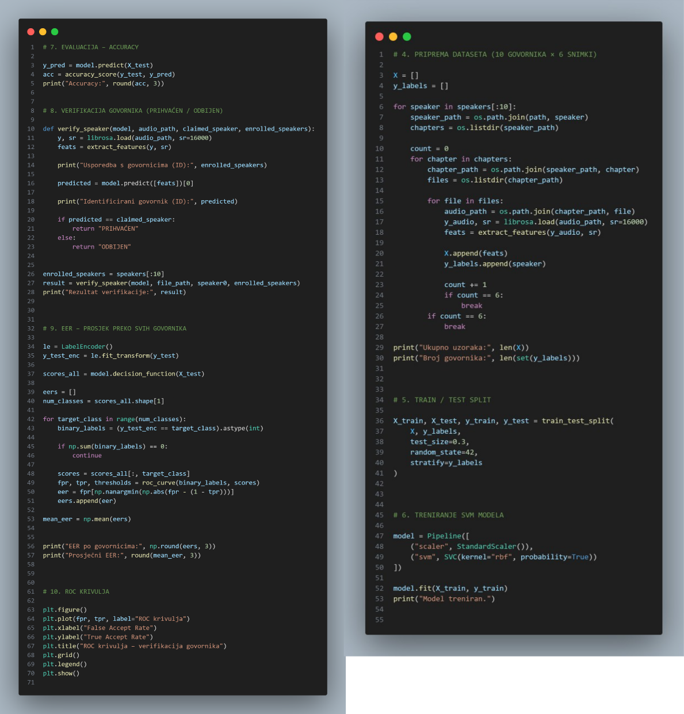
Slika 1. Prikaz prvog dijela programske implementacije
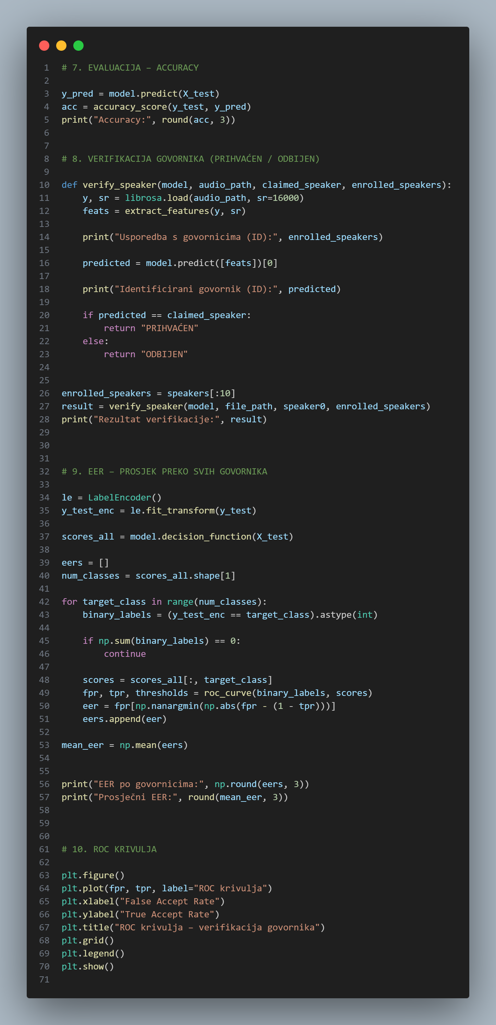
Slika 2. Prikaz drugog dijela programske implementacije
  - Korišteni dataset
Za potrebe praktičnog dijela projekta korištena je javno dostupna baza podataka LibriTTS Train Clean 100, koja je preuzeta s platforme Kaggle. Ovaj dataset je dio većeg LibriTTS skupa podataka i sadrži govor više različitih govornika u obliku audio zapisa visoke kvalitete. Snimke su uglavnom čiste, bez većih smetnji i pozadinskog šuma, što ih čini dobrima za analizu i treniranje modela strojnog učenja. Dataset je organiziran tako da su snimke razdvojene prema govornicima, pri čemu svaki govornik ima više audio zapisa. Više glasova govornika je posebno za verifikaciju govornika jer omogućuje lakše povezivanje snimki s točnim identitetom osobe. Osim audio datoteka, dataset sadrži i dodatne informacije, poput transkripata, koji u ovom projektu nisu primarno korišteni, ali pomažu u razumijevanju strukture podataka.
U okviru projekta, dataset je najprije učitan i analiziran kako bi se provjerio broj govornika i raspoloživih snimki. Nakon toga podaci su podijeljeni na skup za treniranje i skup za testiranje, pri čemu se pazilo da se snimke istih govornika pravilno raspodijele. Na temelju tih podataka povedeno je predprocesiranje audio zapisa i izdvajanje akustičkih značajki koje su korištene kao ulaz u modele strojnog učenja.
U nastavku samog rada bit će prikazan programski kod i objašnjenje pojedinih funkcija, bit će prikazano kako je ovaj dataset korišten u praksi te kako su iz njega dobiveni podaci potrebni za izradu sustava za verifikaciju govornika.
  - Objašnjenje programskog rješenja po dijelovima
U sljedećim dijelu dokumentacije bit će objašnjeni pojedini dijelovi programskog koda koji su izrađeno u sklopu ovog projekta. Sam program je podijeljen u više cjelina kako bi se bolje prikazao cijeli postupak verifikacije govornika, od rada sa sirovim podacima pa sve do provjere modela. Svaki dio programa ima svoju ulogu, a u nastavku rada bit će objašnjeno što se u kojem dijelu radi i zašto je to potrebno.
    - Učitavanje baze podataka
U ovom dijelu programa prikazan je početak programa, gdje se uvoze potrebne biblioteke i preuzima dataset koji će se koristiti u daljnjoj obradi. Ovo je najosnovniji dio koda koji je osnova cijelog projekta jer bez ispravnog učitavanja biblioteka i baze podataka nije moguće nastaviti s obradom govora i treniranjem modela.
Na samom početku učitavaju se biblioteke koje su objašnjene u tablici 1., a koje su potrebne za rad s datotekama, obradom audio signala, numeričkim izračunima, prikazom rezultata te implementacijom metoda strojnog učenja.
Nakon toga slijedi dio koda zadužen za preuzimanje baze podataka s Kagglea pomoću biblioteke kagglehub. Dataset se automatski preuzima i sprema na lokalno računalo, a putanja do spremljenih podataka pohranjuje se u varijablu path. Nakon preuzimanja, putanja se dodatno prilagođava kako bi se došlo do mape koja sadrži stvarne govorne snimke. Dataset je organiziran hijerarhijski, pa se unutar glavne mape nalazi podmapa librispeech, a unutar nje train-clean-100, koja sadrži mape pojedinih govornika. Na kraju ovog dijela koda dohvaća se popis svih dostupnih govornika, što će se kasnije koristiti za odabir snimki za treniranje i testiranje modela.
Tablica 1. Prikaz korištenih biblioteka [autorski rad]
Biblioteka / modul | Namjena u projektu
kagglehub
  Preuzimanje dataset-a s Kaggle platforme i upravljanje lokalnom pohranom podataka
os
  Rad s datotečnim sustavom, spajanje putanja i dohvaćanje sadržaja mapa
librosa | Učitavanje i obrada audio signala, analiza govora
numpy (np) | Rad s numeričkim podacima i vektorima značajki
matplotlib.pyplot (plt) | Grafički prikaz podataka i rezultata (npr. analiza signala)
train_test_split | Podjela podataka na skup za treniranje i testiranje
Pipeline | Povezivanje više koraka obrade i modela u jedan cjeloviti proces
StandardScaler | Standardizacija značajki prije treniranja modela
LabelEncoder | Kodiranje oznaka govornika u numerički oblik
SVC | Implementacija SVM klasifikatora
accuracy_score | Izračun točnosti modela

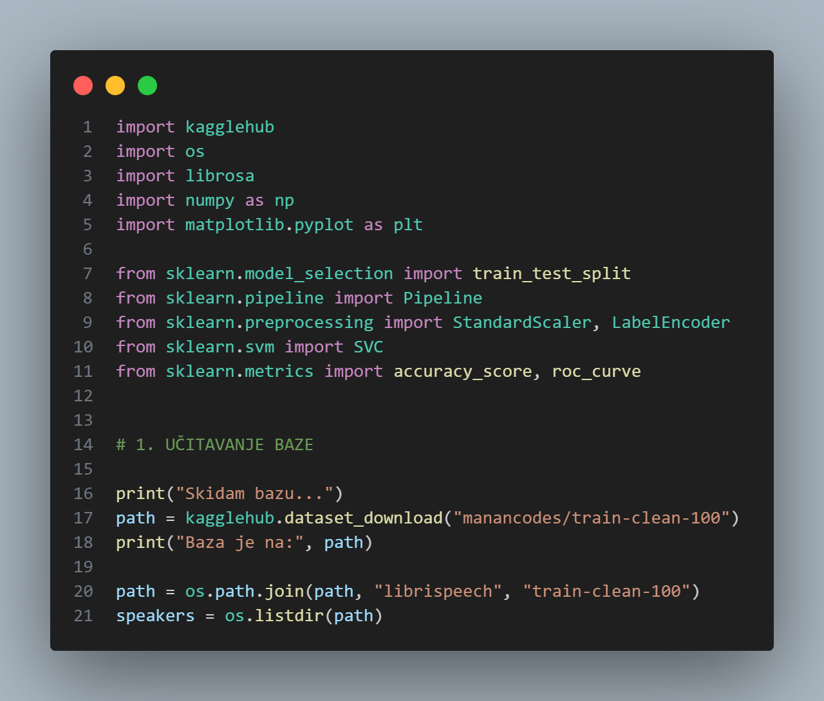
Slika 3. Prikaz početnog dijela koda

    - Učitavanje jedne snimke
U ovom dijelu programa prikazanog na slici 4. je postupak učitavanja jedne govorne snimke, koji služi kao provjera da je dataset ispravno preuzet i da se audio datoteke mogu pravilno učitati i obraditi. Ovaj dio nema izravnu ulogu u treniranju modela, već se koristi za testiranje strukture baze i osnovnih svojstava audio signala.
Najprije se iz popisa dostupnih govornika odabire jedan govornik pomoću indeksa. Time se nasumično bira jedan govornik iz baze podataka. Nakon toga se pristupa njegovoj mapi i dohvaća se prvo dostupno poglavlje (odnosno podmapa), a zatim i prva audio datoteka unutar tog poglavlja. Na taj način program automatski pronalazi putanju do jedne konkretne snimke bez ručnog zadavanja imena datoteka.
Dobivena putanja koristi se za učitavanje audio signala pomoću biblioteke librosa. Snimka se učitava s unaprijed definiranim uzorkovanjem od 16 kHz, što osigurava da sve snimke u daljnjoj obradi imaju isti sample rate. Učitani signal sprema se u varijablu y, dok se stvarna frekvencija uzorkovanja sprema u varijablu sr.
Na kraju se ispisuju osnovne informacije o snimci, odnosno frekvencija uzorkovanja i trajanje snimke u sekundama. Trajanje se računa na temelju duljine signala i sample rate-a. Ove informacije služe za provjeru ispravnosti učitavanja i za stjecanje uvida u karakteristike govornih snimki koje se koriste u projektu.
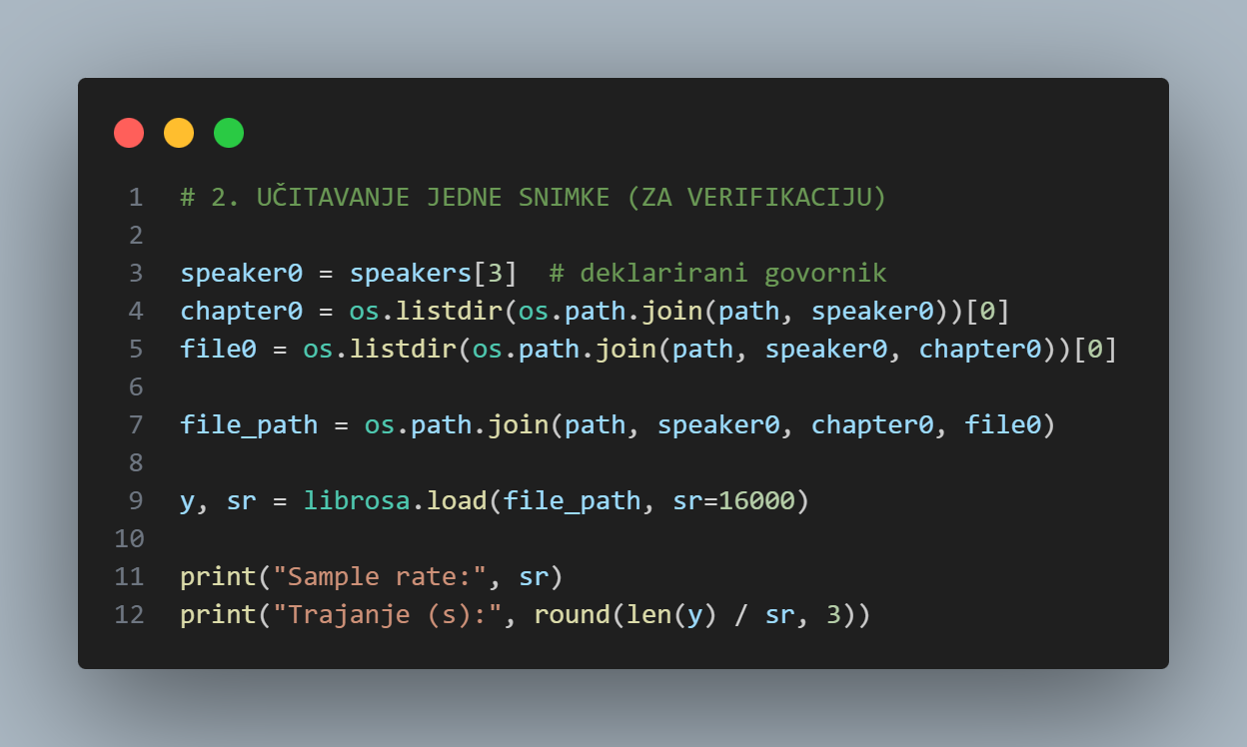
Slika 4. Prikaz koda za učitavanje jedne snimke
    - Ekstrakcija značajki
U ovom dijelu programa prikazan na slici 5. napravljena je ekstrakcija akustičkih značajke iz snimke. U ovom dijelu sirovi audio signal pretvara u numerički vektor koji se može koristiti kao ulaz u modele strojnog učenja, kada ovog dijela ne bi bilo model ne bi mogao učiti razlike između govornika.
Funkcija extract_features prima kao ulaz govorni signal y i frekvenciju uzorkovanja sr. Na početku se signal normalizira kako bi se uklonile razlike u glasnoći između različitih snimki. Nakon toga se primjenjuje postupak obrade signala, pri čemu se uklanjaju dijelovi snimke koji sadrže tišinu ili vrlo nisku energiju. Time se zadržava samo dio signala koji sadrži stvarni govor.
Nakon predprocesiranja iz signala se izračunavaju MFCC značajke (Mel-Frequency Cepstral Coefficients), koje su standardne značajke u obradi govora i vrlo često se koriste u sustavima za prepoznavanje i verifikaciju govornika. U ovom slučaju koristi se 13 MFCC koeficijenata, koji opisuju spektralne karakteristike govora. Kako bi se dodatno uhvatile vremenske promjene u govoru, iz MFCC značajki izračunavaju se i njihove prve i druge derivacije, poznate kao delta i delta-delta značajke.
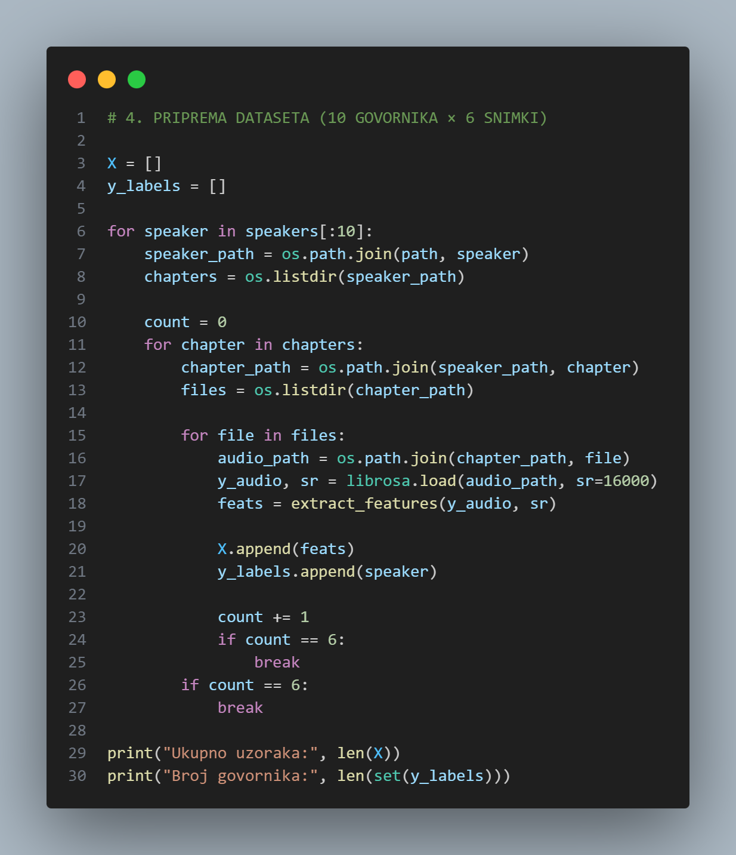
Slika 5. Slika prikaza ekstrakcije značajki

Dobivene MFCC, delta i delta-delta značajke zatim se spajaju u jednu matricu. Budući da modeli strojnog učenja očekuju fiksnu duljinu ulaznog vektora, iz ove matrice se izračunavaju statističke vrijednosti, odnosno srednja vrijednost i standardna devijacija za svaku značajku. Na taj način se dobiva jedan fiksni vektor značajki koji predstavlja cijelu govornu snimku. Na kraju se funkcija poziva nad prethodno učitanom snimkom, a dimenzija dobivenog vektora značajki ispisuje se kako bi se provjerilo da je ekstrakcija uspješno provedena.
    - Priprema dataseta
U ovom dijelu programa izrađuje se dataset koji će se koristiti za treniranje i testiranje modela strojnog učenja. Ovaj kod prikuplja ograničen broj govornih snimki za odabrani broj govornika te iz svake snimke izdvojiti akustičke značajke koje predstavljaju ulazne podatke modela.
Slika 6. Prikaz pripreme dataseta

Na početku se inicijaliziraju dvije prazne liste. Lista X služi za spremanje vektora značajki dobivenih iz audio snimki, dok se u listu y_labels spremaju oznake govornika, odnosno identitet osobe kojoj snimka pripada. Te dvije liste zajedno čine ulazne podatke i pripadajuće oznake za nadzirano učenje.
Dalje se prolazi kroz prvih deset govornika iz dataset-a. Za svakog govornika dohvaća se njegova mapa i popis poglavlja, unutar kojih se nalaze audio datoteke. Kako bi se zadržala ravnoteža u dataset-u i smanjilo vrijeme izvođenja, za svakog govornika koristi se samo šest snimki. Brojač count služi za kontrolu broja učitanih snimki po govorniku. Za svaku pronađenu audio datoteku učitava se govorni signal pomoću biblioteke librosa, nakon čega se nad signalom poziva prethodno definirana funkcija za ekstrakciju značajki. Dobiveni vektor značajki dodaje se u listu X, dok se identifikator govornika dodaje u listu y_labels. Kada se dosegne zadani broj snimki po govorniku, petlja se prekida i prelazi se na sljedećeg govornika. Na kraju se ispisuje ukupan broj prikupljenih uzoraka te broj različitih govornika uključenih u dataset.
    - TRAIN / TEST SPLIT
U ovom dijelu programa događa se podjela pripremljenog dataset-a na skup za treniranje i skup za testiranje. Ovaj korak je potreban kako bi se mogla objektivno procijeniti učinkovitost modela strojnog učenja na podacima koje model nije vidio tijekom treniranja.

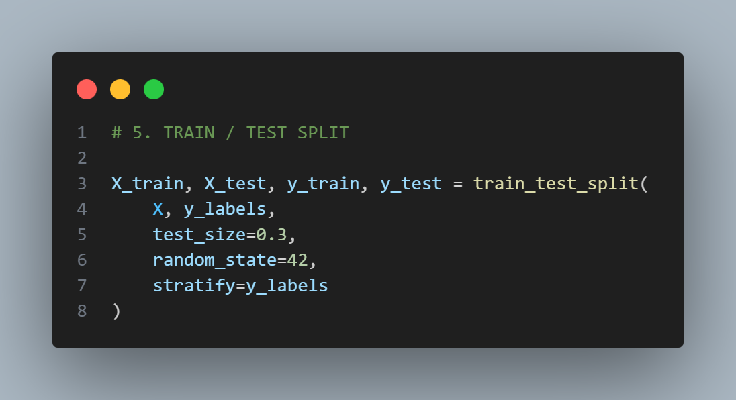
Slika 7. Prikaz podjele podataka

Funkcija train_test_split dijeli podatke iz lista X i y_labels u četiri odvojena skupa. Skup X_train i y_train koristi se za treniranje modela, dok se skup X_test i y_test koristi za testiranje i evaluaciju modela. U ovom projektu za testni skup izdvojeno je 30% ukupnih podataka, dok se preostalih 70% koristi za treniranje. Parametar random_state postavljen je na fiksnu vrijednost kako bi podjela podataka bila ravnomjerna, to znači da će se pri svakom pokretanju programa dobiti ista podjela na trening i testni skup, kako bi se lakše usporedili rezultati. Korišten je parametar stratify, koji osigurava da je omjer govornika u trening i testnom skupu jednak. Na taj način se sprječava situacija u kojoj bi neki govornik bio zastupljen samo u jednom od skupova.

    - Treniranje SVM modela
U ovom dijelu programa provodi se treniranje SVM modela, koji je osnovni dio sustava za verifikaciju govornika. Za implementaciju modela koristi se pipeline, što omogućuje povezivanje više koraka obrade u jedan i olakšava rad s podacima.
Najprije se definira Pipeline koji se sastoji od dva koraka. Prvi korak je standardizacija značajki pomoću StandardScaler. Budući da izdvojene akustičke značajke mogu imati različite raspone vrijednosti, standardizacija osigurava da svaka značajka ima srednju vrijednost nula i standardnu devijaciju jedan. To je potrebno za SVM modele jer su osjetljivi na razlike u skali podataka.
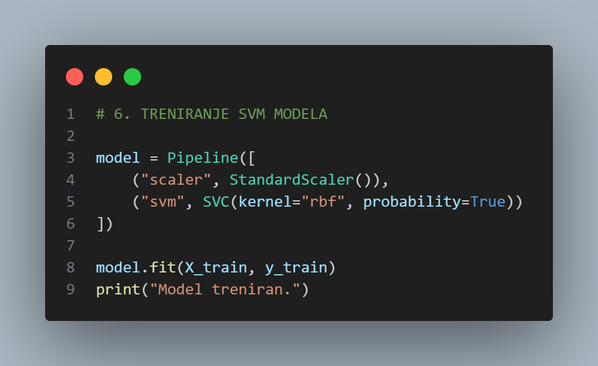
Slika 8. Prikaz treniranja SVM modela

Drugi korak u pipeline-u je SVM klasifikator (SVC) s RBF jezgrom. RBF jezgra omogućuje modelu učenje nelinearnih granica između klasa, što je korisno u slučaju govornika čije se značajke ne mogu jednostavno razdvojiti linearnom granicom. Parametar probability=True uključen je kako bi model mogao izračunavati vjerojatnosti pripadnosti klasi, što je kasnije potrebno za evaluaciju i izračun EER-a.
Nakon definiranja pipeline-a, model se trenira pozivom metode fit nad trening skupom podataka. Tijekom treniranja model uči obrasce u akustičkim značajkama koji su karakteristični za pojedine govornike. Nakon završetka treniranja ispisuje se poruka koja potvrđuje da je model uspješno istreniran.

    - Evaluacija
U ovom dijelu programa provodi se evaluacija treniranog modela pomoću metrike accuracy. U ovom koraku se provjerava koliko dobro model prepoznaje govornike na podacima koje nije vidio tijekom treniranja, odnosno na testnom skupu. Najprije se pomoću metode predict generiraju predikcije modela za testni skup podataka X_test. Rezultat su predviđene oznake govornika za svaku testnu snimku. Te predikcije zatim se uspoređuju sa stvarnim oznakama govornika koje su pohranjene u varijabli y_test.
Funkcija accuracy_score izračunava omjer ispravno klasificiranih uzoraka u odnosu na ukupan broj testnih uzoraka. Dobivena vrijednost accuracy pokazuje koliki postotak testnih snimki je model točno povezao s pripadajućim govornikom. Rezultat se dodatno zaokružuje na tri decimale radi ljepšeg ispisa. Prikaz ovog dijela programa nalazi se na slici 9.

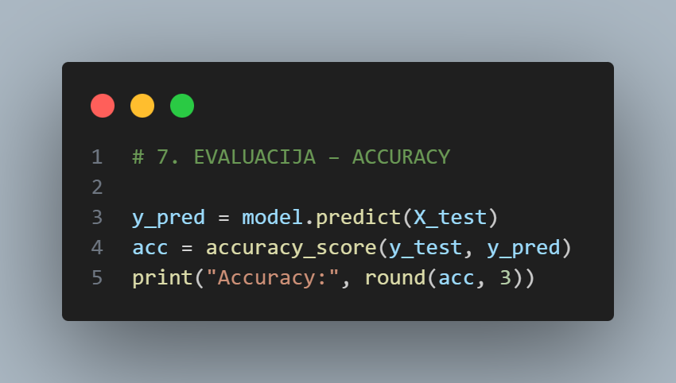
Slika 9. Prikaz evaluacije

    - Verifikacija govornika
Funkcija verify_speaker prima četiri ulazna parametra: trenirani model strojnog učenja, putanju do audio snimke koja se provjerava, identitet govornika koji se prijavljuje te popis govornika koji su prethodno upisani u sustav. Unutar funkcije najprije se učitava audio snimka pomoću biblioteke librosa i zatim se iz nje izdvajaju akustičke značajke korištenjem već definirane funkcije za ekstrakciju značajki, tako se nova snimka dovodi u isti oblik kao i podaci korišteni za treniranje modela.
Nakon toga model predviđa kojem govorniku snimka najviše odgovara. Dobiveni rezultat je identificirani govornik prema modelu, a taj se identifikator ispisuje kako bi se moglo vidjeti kako je model klasificirao snimku. Sljedeći korak je usporedba identificiranog govornika s identitetom koji se tvrdi. Ako se ta dva identiteta podudaraju, sustav vraća odluku da je govornik prihvaćen, dok se u suprotnom govornik odbija.
Na kraju se definira skup govornika koji su korišteni tijekom treniranja modela te se funkcija poziva nad jednom konkretnom snimkom. Ispis rezultata verifikacije pokazuje odluku sustava i omogućuje provjeru njegovog ponašanja u testnom scenariju.
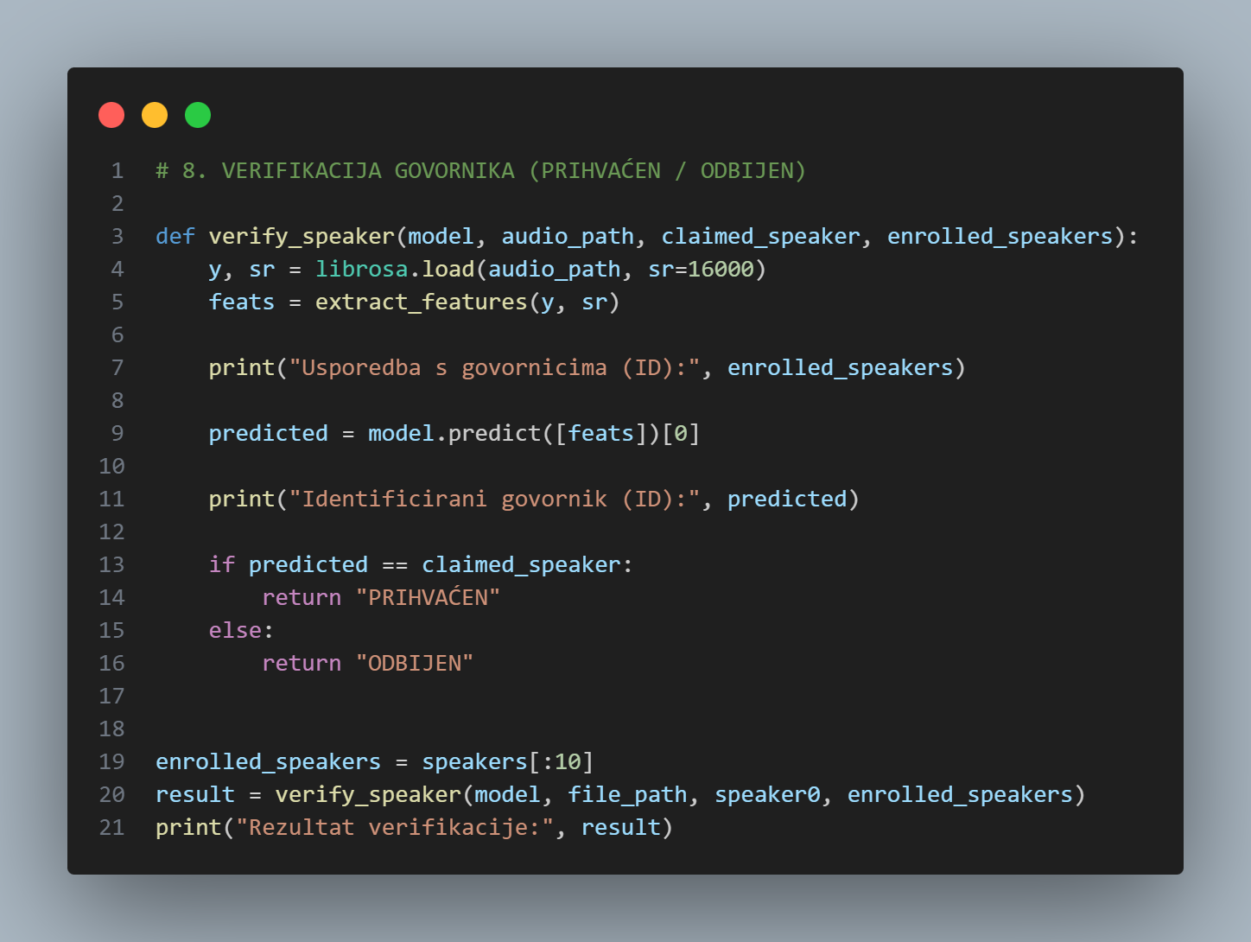
Slika 10. Prikaz verifikacije govornika

    - EER (Equal Error Rate)
U ovom dijelu programa koji je vidljiv na slici 11. provodi se evaluacija sustava pomoću metrike EER (Equal Error Rate), koja se često koristi u biometrijskim sustavima za verifikaciju govornika. Ovaj dio koda omogućuje procjenu koliko je sustav ujednačen između lažnog prihvaćanja i lažnog odbijanja identiteta.
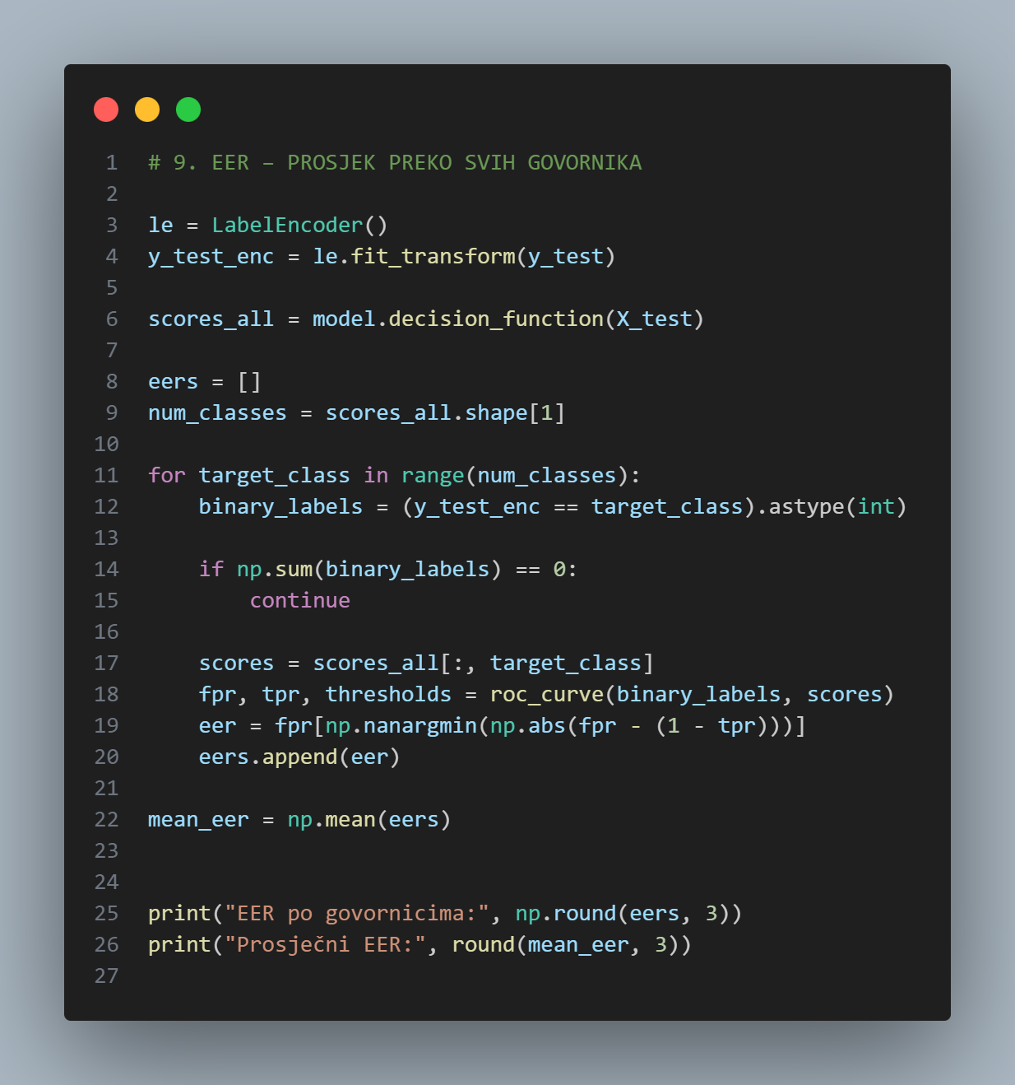
Slika 11. Prikaz EER-a

Na početku se koriste stvarne oznake govornika iz testnog skupa, koje se pomoću klase LabelEncoder pretvaraju u numerički oblik, zatim se iz treniranog SVM modela dohvaćaju vrijednosti funkcije odluke za sve testne uzorke. Te vrijednosti ne predstavljaju krajnju klasifikaciju, već mjeru sigurnosti modela za svaku klasu, te kontinuirane vrijednosti koriste se za izračun ROC krivulje i EER-a. U ovom primjeru odabire se jedan govornik kao ciljana klasa, dok se svi ostali govornici tretiraju kao negativna klasa. Na temelju toga se stvaraju binarne oznake koje označavaju pripada li pojedina testna snimka ciljanom govorniku ili ne. Iz matrice svih izlaznih vrijednosti modela izdvajaju se rezultati koji odgovaraju toj ciljanoj klasi.
Pomoću funkcije roc_curve izračunavaju se vrijednosti stope lažnog prihvaćanja (FPR) i stope točnog prihvaćanja (TPR) za različite pragove odlučivanja. Na temelju tih vrijednosti pronalazi se točka u kojoj je razlika između FPR-a i stope lažnog odbijanja minimalna. Ta točka odgovara EER-u, koji se zatim ispisuje kao konačni rezultat evaluacije.
    - ROC krivulja
U ovom dijelu programa prikazuje se ROC krivulja, koja služi za prikaz performansi sustava za verifikaciju govornika ovisno o različitim pragovima odlučivanja. Pomoću ROC krivulja moguće je vizualno prikazati odnosaizmeđu stope lažnog prihvaćanja i stope točnog prihvaćanja, te je primjer ROC krivulje moguće vidjeti na slici 14., dok je sam kod za izradu ROC prikazan na slici 12.
Najprije se kreira novi graf pomoću funkcije plt.figure(). Zatim se iscrtava ROC krivulja korištenjem prethodno izračunatih vrijednosti fpr i tpr, koje predstavljaju stopu lažnog prihvaćanja i stopu točnog prihvaćanja. Krivulja se označava kako bi bila jasno vidljiva. Na x-osi nalazi se stopa lažnog prihvaćanja, dok se na y-osi nalazi stopa točnog prihvaćanja. Time se prikazuje kompromis između sigurnosti sustava i njegove sposobnosti da pravilno prihvati ovlaštenog govornika. Graf dobiva i naslov koji opisuje da se radi o ROC krivulji za zadatak verifikacije govornika.
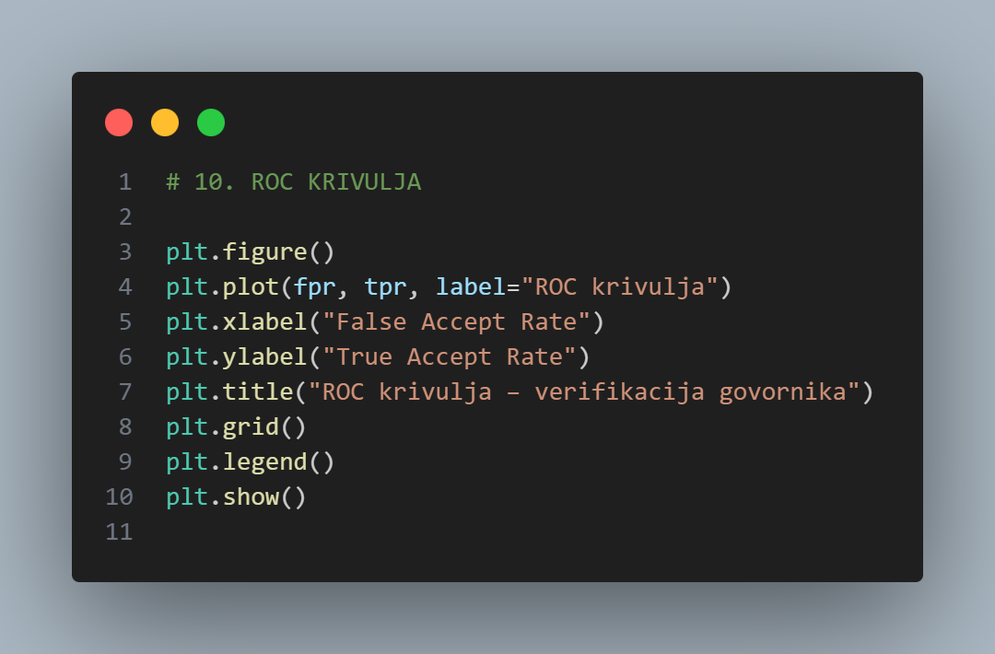
Slika 12. Prikaz koda ROC krivulje
  - Prikaz ispisa
Ispis iz samog programa nalazi se na slici 13. Prvi ispis koji se pojavljuje znači početak preuzimanja baze podataka, ukoliko se program pokrene prvi put, počet će preuzimanje dataseta, kada se on preuzme program će nastaviti dalje normalno raditi, ukoliko je dataset od prije preuzet, program će nastaviti sa radom te neće biti potrebno ponovno preuzimanje. Ovaj ispis postoji kako bi se korisniku dalo do znanja da program radi s vanjskim skupom podataka i da je taj korak započet. Odmah nakon toga ispisuje se putanja do baze, što potvrđuje da je dataset uspješno preuzet i da se nalazi na lokalnom računalu.
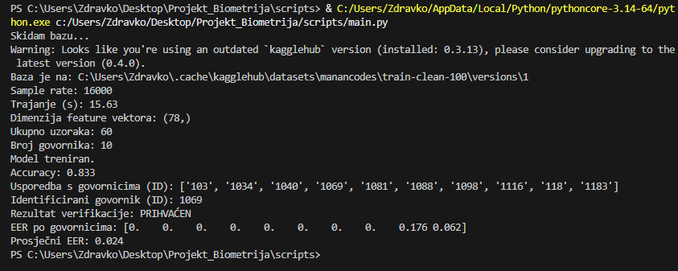
Slika 13. Prikaz ispisa modela
Nadalje se ispisuje frekvencije uzorka, koja pokazuje da su sve snimke učitane s uzorkovanjem od 16 kHz. Ova vrijednost se često se koristi u obradi govora jer je balans između kvalitete signala i računalne složenosti, te se samim tim potvrđuje da su sve snimke obrađene na isti način, a to je potrebno kako bi model bio stabilan. Ispis trajanja snimke služi kao dodatna provjera da je snimka pravilno učitana i da sadrži dovoljno govornog sadržaja. Trajanje od oko 15 sekundi pokazuje da snimka nije prekratka i da iz nje može biti izdvojeno dovoljno značajki.
Dimenzija vektora značajki govori koliko je numeričkih vrijednosti korišteno za opis jedne govorne snimke. Vrijednost 78 proizlazi iz korištenja MFCC značajki zajedno s njihovim delta i delta-delta derivacijama te izračunom statističkih mjera. Ovaj ispis potvrđuje da sve snimke imaju isti broj značajki, što je važno za treniranje modela strojnog učenja.
Daljnji ispisi prikazuju ukupan broj uzoraka i broj govornika te opisuju strukturu skupa podataka koji se koristi u programu. Ukupno 60 uzoraka i 10 govornika znači da sustav radi s manjim brojem glasova i govornika, ali je skup podataka nešto uravnoteženiji pošto za svakog govornika ima isti skup podataka. Potrebno je napomenuti da se u ovom programu namjerno koristi samo 60 govornih snimki i 10 govornika kako bi se program brže izvodio i lakše restirao. Kada bi se u obradu uključila veća količina podataka i veći broj govornika, vrijeme izvođenja programa bilo bi dulje, posebno tijekom faze ekstrakcije značajki i treniranja modela.
Poruka da je model treniran potvrđuje da je postupak učenja uspješno završen i da je model spreman za daljnje testiranje i verifikaciju govornika. Ovaj ispis znači da je program prešao iz faze učenja u fazu evaluacije, u kojoj se provjerava koliko dobro model može prepoznati i verificirati govornike na temelju njihovog glasa.
Vrijednost accuracy od 0.833 pokazuje da je model klasificirao oko 83 % testnih snimki. Iz ove vrijednosti se mogu vidjeti solidne performanse s obzirom na mali broj uzoraka i jednostavan model. Accuracy služi kao osnovna metrika, ali nije jedina relevantna mjera u biometrijskim sustavima, zbog čega se kasnije koristi i EER.
Ispis popisa govornika pokazuje koji su identiteti uključeni u sustav i s kojima se nova snimka uspoređuje. Identificirani govornik je rezultat klasifikacije modela, odnosno govornika za kojeg model smatra da je govorio u snimci. Kada se taj identitet poklopi s prijavljenim govornikom, sustav ispisuje da je verifikacija prihvaćena.
Idući dio koda odnosi se na provjeru identiteta govornika i prikaz pouzdanosti sustava. Prvo se ispisuje popis govornika koji su uključeni u sustav, odnosno govornici čije je glasove model naučio tijekom treniranja. Ti identifikatori predstavljaju skup poznatih osoba s kojima se nova govorna snimka uspoređuje, te se samim tim pokazuje da sustav ne uspoređuje snimku s bilo kim, već isključivo s unaprijed definiranim i upisanim govornicima. Budući da se identificirani govornik podudara s identitetom koji se predstavlja, sustav donosi odluku „PRIHVAĆEN“.
Nadalje se prikazuju vrijednosti EER-a po govornicima. Ove vrijednosti pokazuju koliko sustav griješi za svakog pojedinog govornika u scenariju „jedan govornik protiv svih ostalih“. Vrijednosti bliske nuli znače da sustav gotovo ne griješi kod tih govornika, dok veće vrijednosti ukazuju na govornike kod kojih je razdvajanje glasa nešto teže. U ovom primjeru većina govornika ima EER jednak nuli, što pokazuje da je sustav vrlo pouzdan za te osobe, dok se nešto veća pogreška javlja kod manjeg broja govornika. Na kraju se ispisuje prosječni EER, koji predstavlja ukupnu mjeru pouzdanosti sustava. Vrijednost 0.024 znači da je prosječna stopa pogreške vrlo mala, odnosno da sustav rijetko pogrešno prihvaća ili odbija govornika.
    - ROC krivulja
ROC krivulja je grafički prikaz koji se koristi za procjenu kvalitete sustava za verifikaciju govornika. Ona pokazuje kako se sustav ponaša pri različitim pragovima odlučivanja, odnosno koliko je dobar u razlikovanju između ispravnog govornika i svih ostalih. Na vodoravnoj osi ROC krivulje nalazi se stopa lažnog prihvaćanja (False Accept Rate). Ona pokazuje koliko često sustav pogrešno prihvati osobu koja zapravo nije pravi govornik. Na okomitoj osi nalazi se stopa točnog prihvaćanja (True Accept Rate), koja pokazuje koliko često sustav ispravno prepozna i prihvati pravog govornika. Svaka točka na krivulji odgovara nekom pragu odlučivanja koji sustav koristi prilikom verifikacije.
Svrha ROC krivulje je da se vizualno prikaže kompromis između sigurnosti i točnosti sustava. Ako se prag postavi prenisko, sustav će lako prihvaćati govornike, ali će se povećati broj lažnih prihvaćanja. Ako se prag postavi previsoko, smanjit će se broj lažnih prihvaćanja, ali će sustav češće odbijati pravog govornika. ROC krivulja omogućuje da se vidi kako se ove dvije pogreške mijenjaju jedna u odnosu na drugu.
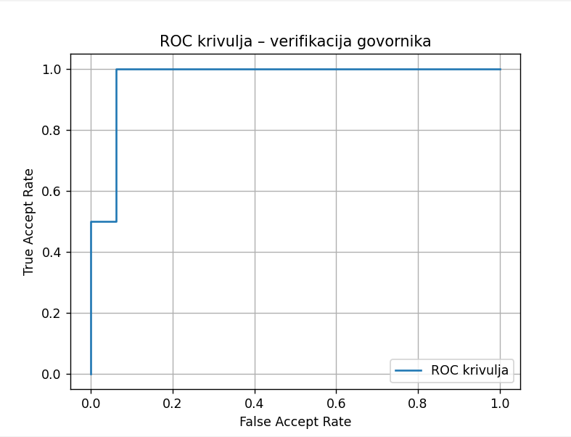
Slika 14. Prikaz ROC krivulje

U idealnom slučaju, ROC krivulja bi se nalazila što bliže gornjem lijevom kutu grafa. To znači da sustav ima visoku stopu točnog prihvaćanja uz vrlo malu stopu lažnog prihvaćanja, što je cilj svakog biometrijskog sustava. Oblik krivulje prikazan je na slici 14. pokazuje da sustav ima visoku vrijednost točnog prihvaćanja uz relativno mali porast lažnog prihvaćanja, što pokazuje da sustav ima dobre performanse.
ROC krivulja se često koristi zajedno s metrikom EER. Dok EER daje jednu brojčanu vrijednost koja opisuje ravnotežu pogrešaka, ROC krivulja daje širu sliku ponašanja sustava pri svim mogućim pragovima odlučivanja. Zbog toga je vrlo korisna u analizi i usporedbi različitih modela za verifikaciju govornika.
- Zaključak
Na kraju ovog projekta može se zaključiti da je verifikacija govornika pomoću klasičnih metoda strojnog učenja izvediva i učinkovita, čak i uz relativno ograničen skup podataka. Cilj projekta bio je istražiti mogućnosti primjene klasičnog strojnog učenja u području glasovne biometrije te izraditi funkcionalan program koji omogućuje provjeru identiteta osobe na temelju njezina glasa. Taj cilj je ostvaren kroz teorijski i praktični dio rada.
U teorijskom dijelu rada obrađeni su osnovni pojmovi vezani uz glas kao biometrijsku karakteristiku, razlika između identifikacije i verifikacije govornika, kao i pregled metoda strojnog učenja koje se koriste u biometrijskim sustavima. Sam rad se dotiče klasične metode strojnog učenja, prvenstveno Support Vector Machine, zbog njihove jednostavnosti, dobre interpretabilnosti i prikladnosti za edukativne projekte. Također su analizirane baze snimki glasa te je obrazložen odabir odgovarajućeg dataseta za praktičnu implementaciju.
U praktičnom dijelu projekta izrađen je sustav za verifikaciju govornika koji obuhvaća sve ključne korake, od učitavanja i predprocesiranja audio snimki, preko ekstrakcije akustičkih značajki, pripreme dataseta i treniranja modela, pa sve do evaluacije performansi. Kao ulazne značajke korištene su MFCC značajke zajedno s njihovim delta i delta-delta derivacijama, što se na kraju pokazalo kao dobar izbor za opis govornih karakteristika.
Evaluacija sustava provedena je pomoću metrika accuracy, EER i ROC krivulje. Dobiveni rezultati pokazali su da sustav postiže zadovoljavajuću točnost te vrlo nisku prosječnu stopu pogreške, što pokazuje da je samo rješenje dosta pouzdanost. Iako je u projektu korišten manji broj govornika i snimki, takav pristup omogućio je brže izvođenje programa i lakšu analizu rezultata, što je bilo u skladu s ciljevima projekta. Sami rezultati pokazuju da i klasične metode strojnog učenja mogu dati dobre performanse u zadatku verifikacije govornika.
Sam projekt potvrđuje da je moguće izraditi funkcionalan i pouzdan sustav za verifikaciju govornika korištenjem klasičnog strojnog učenja i relativno jednostavnih akustičkih značajki. Projekt je zapravo osnova za daljnja istraživanja, pri čemu bi se u budućnosti sustav mogao proširiti većim brojem govornika, većom količinom podataka ili primjenom suvremenih metoda dubokog učenja kako bi sustav postao primjenjiviji u realnim uvjetima.

Popis literature
[1] P. Grd, "Glas", nastavni materijali na predmetu Biometrijski sustavi [Moodle], Sveučilište u Zagrebu, Fakultet organizacije i informatike, Varaždin. Dostupno: https://elf.foi.hr/mod/resource/view.php?id=119750 [pristupano: 23.12.2025.]
[2] F. Deng, R. Huang, P. Jiang, Y. Li i Z. Wang, “Dense-Fusion2Net: A more efficient and lightweight short speech speaker recognition system with time-frequency channel attention,” Scientific Reports, vol. 15, art. 9601, 2025. Dostupno: https://www.nature.com/articles/s41598-025-93873-x [pristupano: 3.1.2026.]
[3] V. Brydinskyi, “Comparison of Modern Deep Learning Models for Speaker Verification,” Applied Sciences, vol. 14, no. 4, art. 1329, 2024. Dostupno: https://www.mdpi.com/2076-3417/14/4/1329 [pristupano: 3.1.2026.]
[4] W. Wang, “A review of speaker verification: Methods, network architectures, tasks and challenges,” Speech Communication, 2025. Dostupno: https://www.sciencedirect.com/science/article/abs/pii/S0952197625023590 [pristupano: 4.1.2026.]
Popis slika
Slika 1. Prikaz prvog dijela programske implementacije 15
Slika 2. Prikaz drugog dijela programske implementacije 16
Slika 3. Prikaz početnog dijela koda 19
Slika 4. Prikaz koda za učitavanje jedne snimke 20
Slika 5. Slika prikaza ekstrakcije značajki 21
Slika 6. Prikaz pripreme dataseta 23
Slika 7. Prikaz podjele podataka 23
Slika 8. Prikaz treniranja SVM modela 24
Slika 9. Prikaz evaluacije 25
Slika 10. Prikaz verifikacije govornika 26
Slika 11. Prikaz EER-a 27
Slika 12. Prikaz koda ROC krivulje 28
Slika 13. Prikaz ispisa modela 29
Slika 14. Prikaz ROC krivulje 31

Popis tablica
Tablica 1. Prikaz korištenih biblioteka [autorski rad] 18

